Resource: unfoldingWord® Open Bible Stories
unfoldingWord® Open Bible Stories © 2022 unfoldingWord. Released under CC BY-SA 4.0 license. unfoldingWord® Open Bible Stories has been adapted in the following languages: Tok Pisin, Arabic (عربي), French (Français), Hindi (हिंदी), Indonesian (Bahasa Indonesia), Portuguese (Português), Russian (Русский), Spanish (Español), Swahili (Kiswahili), and Simplified Chinese (简体中文) from unfoldingWord® Open Bible Stories © 2022 unfoldingWord. Released under CC BY-SA 4.0 license by Mission Mutual

unfoldingWord® Open Bible Stories

7. 神祝福雅各

7。 神祝福雅各
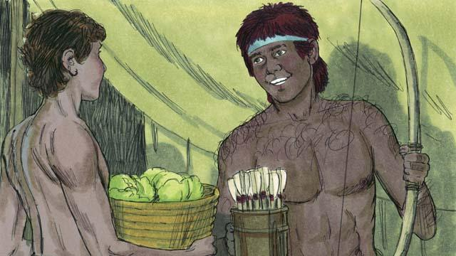
孩子們日漸長大。雅各喜歡留在家中，以掃喜歡打獵。利百加愛雅各，但以撒愛以掃。
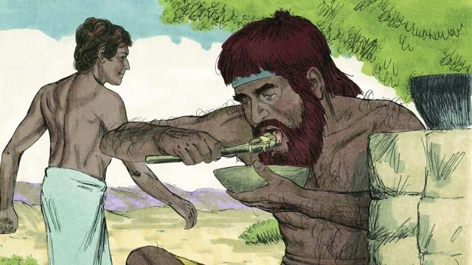
有一天，以掃狩獵回來非常飢餓。他對雅各說：「請把你煮的東西分一點給我吃。」雅各回答說：「你要先把長子的名分給我才行。」於是，以掃把長子的名分給了雅各。雅各就分給了他一些食物。
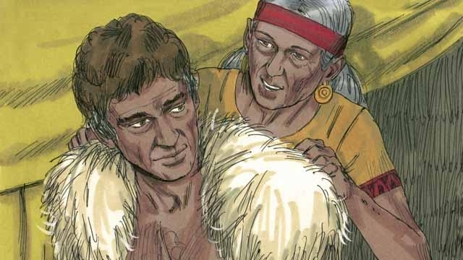
以撒想要把他的祝福給以掃，但在這之前，利百加和雅各騙了他，雅各假裝成以掃。以撒年邁，眼睛昏花，雅各穿上以掃的衣服，把山羊皮包在手上和頸部。
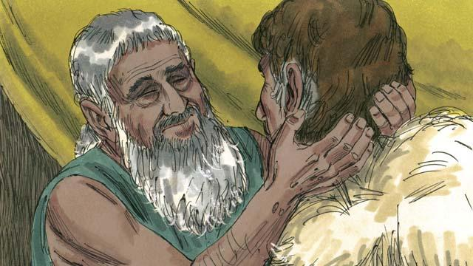
雅各來到以撒跟前說 ：「我是以掃，前來接受你的祝福。」以撒摸到山羊毛，聞一聞衣服，以為是以掃便祝福了他。
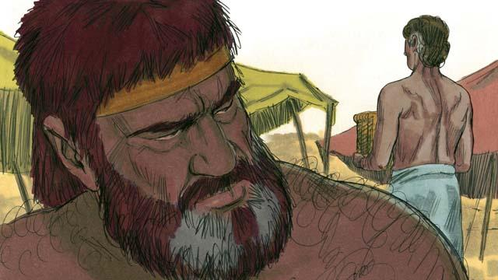
以掃怨恨雅各，因為雅各偷了他作為長子的名分和福分。因此，他計劃等父親死後要殺死雅各。
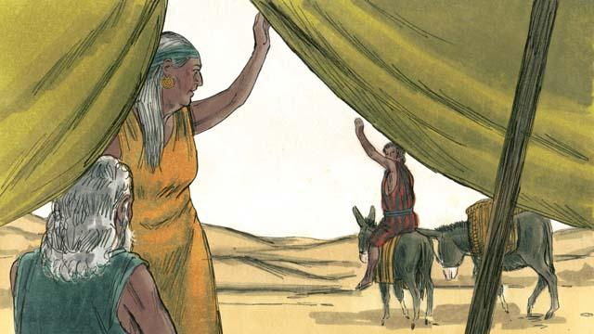
利百加得知以掃的計劃後，她就和以撒安排雅各到很遠的地方與她的親戚同住。
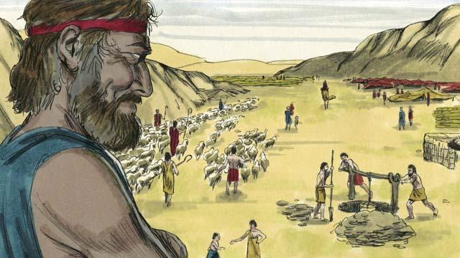
雅各居住在利百加的親戚那裡很多年，在這期間他結婚並且生了十二個兒子和一個女兒，神讓他非常富有。
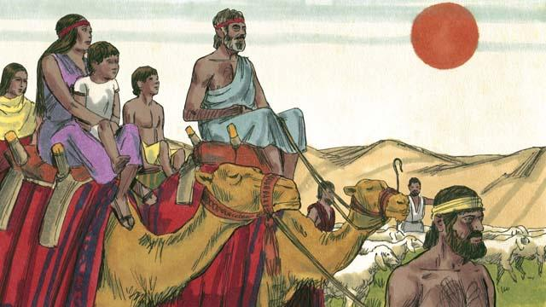
離開本鄉迦南地二十多年後，雅各與他的家人、僕人和所有的牲畜又回到本鄉。
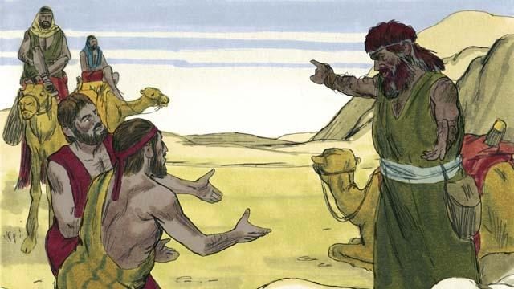
他非常害怕，因為他認為以掃仍想要殺他。於是，他送許多牲畜給以掃作為禮物。將這些牲畜帶去的僕人們告訴以掃說：「這些牲畜是你的僕人雅各所送的禮物，他很快就會到。」
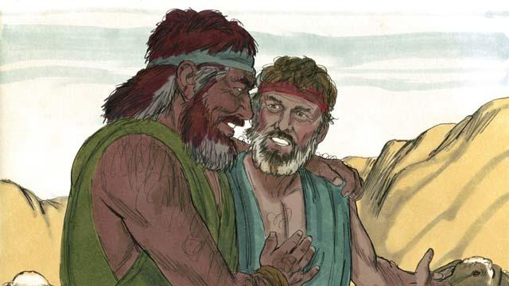
其實，以掃早已原諒了雅各，他們愉快地團聚之後雅各平安地住在迦南地。以撒死後，雅各和以掃就把他埋葬了。神對亞伯拉罕的應許現在從以撒又歸給了雅各。
本聖經故事來源：創世記25:27–33:20

